Cuando se agrega la función gt se desaparecen valores que me son útiles. Acordamos agregar las tablas con gt y normales (el código a como salían en la primera versión)
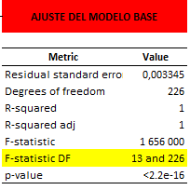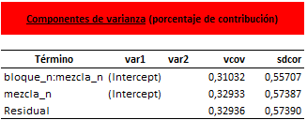

Objetivo1
En el análisis menciona que r2 es cercano a 1 y se explica muy bien el ajuste, lo cual vemos que no es así, es de 40% aprox
El análisis de regresión parece estar perdido, habla de valores que no salen en resultados, analiza datos que son distintos. Revisar que sea consistente con los resultados obtenidos”

Objetivo2
A los histogramas les falta la línea de ajuste normal para visualizar la tendencia que debería seguir
En el boxplot sigue apareciendo pvm_vacios_pv cuando debería ser gbs_percent_vacios_7_1
En las matrices de correlación (tabla enorme) aparecen variables que habíamos eliminado del todo (gbs_psss_kg, gbs_psum_kg, gbs_pseco_kg, gbs_n_prisma, gbs_gmb, pdf_rigidez_final_mpa, pvm_percent_vacios, pdf_fecha_ensayo, pdf_n_viga_fatiga)
Los mismo con los mapas de calor tanto de exploración como de regresión
4.2 antepenultimo párrafo leer. 4.3 seccion B leer punto 1 y 2.
Sigue apareciendo pdf_rigidez_final_mpa como variables de análisis
En el VIF no sale pvm_asfalto_efectivo_percent ni pvm_asfalto_sobre_mac_percent
Se sigue tomando en cuenta pvm_vacios_pv en lugar de gbs_percent_vacios_7_1
Modelo de regresión 19mm pvm_vacios_pv
Falta la siguiente tabla para las regresiones del Objetivo2
AJUSTE DEL MODELO BASE
Metric | Value
Residual standard error | 0,003345
Degrees of freedom | 226
R-squared | 1
R-squared adj | 1
F-statistic | 1 656 000
F-statistic DF | 13 and 226
p-value | <2.2e-16

